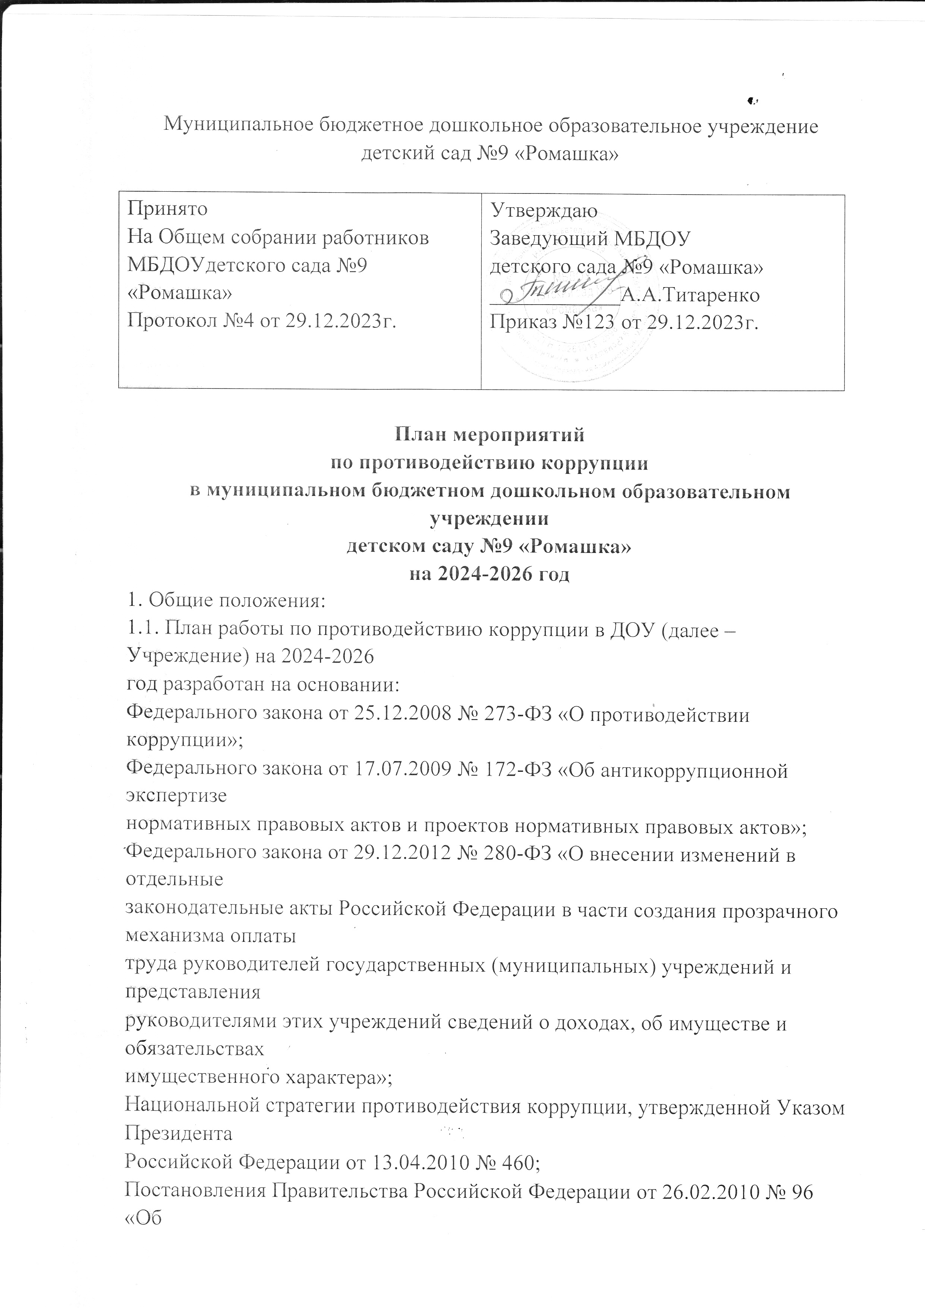

антикоррупционной экспертизе нормативных правовых актов и проектов нормативных правовых

актов»;

Указа Президента Российской Федерации от 02.04.2013 № 309 «О мерах по реализации

отдельных положений Федерального закона «О противодействии коррупции»;

1.2. План определяет основные направления реализации антикоррупционной политики в

образовательном учреждении, систему и перечень программных мероприятий, направленных на

противодействие коррупции в образовательной организации.

2. Цели и задачи

1.1. Ведущие цели

- реализация антикоррупционной политики в учреждении;

- недопущение предпосылок, исключение возможности фактов коррупции в учреждении;обеспечение защиты прав и законных интересов граждан от негативных процессов и явлений,

связанных с коррупцией, укрепление доверия граждан к деятельности администрации учреждения.

2.2. Для достижения указанных целей требуется решение следующих задач:

- предупреждение коррупционных правонарушений, минимизация и (или) ликвидация их

последствий, создание условий, затрудняющих возможность коррупционного поведения и

обеспечивающих снижение уровня коррупции

- оптимизация и конкретизация полномочий должностных лиц;

- установление взаимодействия с гражданами и институтами гражданского общества в целях

реализации антикоррупционной политики;

- формирование антикоррупционного сознания участников образовательного процесса;

- обеспечение неотвратимости ответственности за совершение коррупционных

правонарушений;

- содействие реализации прав граждан на доступ к информации о деятельности учреждения.

3. Ожидаемые результаты реализации Плана

- повышение эффективности управления, качества и доступности предоставляемых

образовательных услуг;

- укрепление доверия граждан к деятельности администрации учреждения.

Информация о ходе реализации Плана размещается на официальном сайте Учреждения

ПЛАН МЕРОПРИЯТИЙ

по противодействию коррупции на 2024-2026 год

|  |  |  |  |  |  |  |  |  |  |
| --- | --- | --- | --- | --- | --- | --- | --- | --- | --- |
| п/п | Мероприятия | | | | Ответственные  исполнители | Срок выполнения | | примечание | |
| **1. Организационные мероприятия** | | | | | | | | | |
| 1.1. | Анализ  качества  реализации  «Плана  работы  по  противодействию коррупции в  ДОУ на 2024 год» | | | | Заведующий, члены  Комиссии по  урегулированию  споров между  участниками  образовательных  отношений | IV квартал 2024  года | |  | |
| 1.2. | Разработка и утверждение «Плана  работы по противодействию  коррупции в ДОУ на 2024-2025  год» | | | | заведующий | сентябрь | |  | |
| 1.3. | Экспертиза действующих  локальных нормативных актов  учреждения на наличие  коррупционной составляющей | | | | Заведующий | постоянно | |  | |
| 1.4. | Анализ и уточнение должностных  обязанностей работников,  исполнение которых в наибольшей  мере подвержено риску  коррупционных проявлений | | | | заведующий | сентябрь | |  | |
| **2. Отчёты, участие в антикоррупционном мониторинге** | | | | | | | | | |
| 2.1. | Представление информационных  материалов и сведений по показателям мониторинга | | | заведующий | | | По запросам | |  |
| 2.2. | Предоставление сведений о  доходах, об имуществе и  обязательствах имущественного  характера руководителем  учреждения Учредителю | | | заведующий | | | Апрель | |  |
| **3. Организация взаимодействия с правоохранительными органами** | | | | | | | | | |
| 3.1. | Обмен информацией в рамках  взаимодействия в объёме  компетенции | | Заведующий | | | | Постоянно | |  |
| **4. Антикоррупционная пропаганда и информационное обеспечение**  **реализации антикоррупционной политики** | | | | | | | | | |
| 4.1. | Рассмотрение в соответствии с  действующим законодательством  обращений граждан, содержащих  сведения о коррупции по  вопросам, находящимся в  компетенции администрации  учреждения | | Заведующий | | | | По факту  обращения | |  |
| 4.2. | Подготовка и размещение на  официальном сайте в сети  Интернет информационных  материалов о ходе реализации  антикоррупционной политики,  ведение на официальном сайте  ДОУ странички «Противодействие  коррупции» | | Заведующий  Старший воспитатель | | | | Постоянно | |  |
| 4.3. | Размещение на информационных  стендах ДОУ, в госпабликах  памяток и материалов,  направленных на профилактику  коррупционного поведения | | Заведующий | | | | В течении года | |  |
| **5.Организация взаимодействия с воспитанниками, родителями и общественностью** | | | | | | | | | |
| 5.1. | Размещение на официальном сайте  учреждения отчета о проведении  самообследования, ПФХД и  муниципального задания с  отчётом об их исполнении | Заведующий | | | | | Апрель  Январь | |  |
| 5.2. | Проведение социологического  исследования среди родителей по  теме «Удовлетворённость  потребителей качеством  образовательных услуг | Воспитатели | | | | | Ноябрь,  март | |  |
| 5.3. | Осуществление личного приёма  граждан администрацией  учреждения | Заведующий | | | | | Вторник, четверг | |  |
| 5.4. | Обеспечение соблюдения порядка  административных процедур по  приёму и рассмотрению жалоб и  обращений граждан | Заведующий | | | | | Постоянно | |  |
| 5.5 | Экспертиза жалоб и обращений граждан, поступающих через  информационные каналы связи  (электронная почта, телефон,  гостевая книга сайта) на предмет  установления фактов проявления  коррупции должностными лицами  учреждения | Заведующий | | | | | По мере поступления  обращений | |  |
| 5.6. | Изготовление памяток для  родителей | Воспитатели | | | | | В течение года | |  |
| 5.7. | Общегрупповые родительские  собрания с включением  следующих вопросов:  -Основные конституционные  права и обязанности граждан  -Законодательство РФ об  образовании  -Ответственность  несовершеннолетних.  -Защита прав ребёнка. | Заведующий,  воспитатели | | | | | Согласно  Годовому плану  работы | |  |
| **6. Правовое просвещение и повышение антикоррупционной компетентности работников** | | | | | | | | | |
| 6.1. | Мониторинг изменений  действующего законодательства в  области противодействия  коррупции | Заведующий  воспитатели | | | | | В течение года | |  |
| 6.2. | Рассмотрение вопросов  исполнения законодательства о  борьбе с коррупцией на  совещаниях при заведующем,  общих собраниях работников,  педагогических советах | Заведующий  воспитатели | | | | | В течение года | |  |
| **7.Осуществление контроля финансово-хозяйственной и образовательной деятельности**  **в целях предупреждения коррупции** | | | | | | | | | |
| 7.1. | Осуществление контроля за  соблюдением требований,  установленных Федеральным  законом от 05.04.2013 № 44-ФЗ «О  контрактной системе в сфере  закупок товаров, работ, услуг для  обеспечения государственных и  муниципальных нужд» | Заведующий | | | | | В течение года | |  |
| 7.2. | Осуществление контроля за  целевым использованием  бюджетных средств | Заведующий | | | | | В течение года | |  |
| **8.Обеспечение контроля за качеством предоставляемых гос. услуг в электронном виде** | | | | | | | | | |
| 8.1. | Проведение анкетирования  родителей (законных  представителей) | Заведующий,  воспитатели | | | | | В течение года | |  |